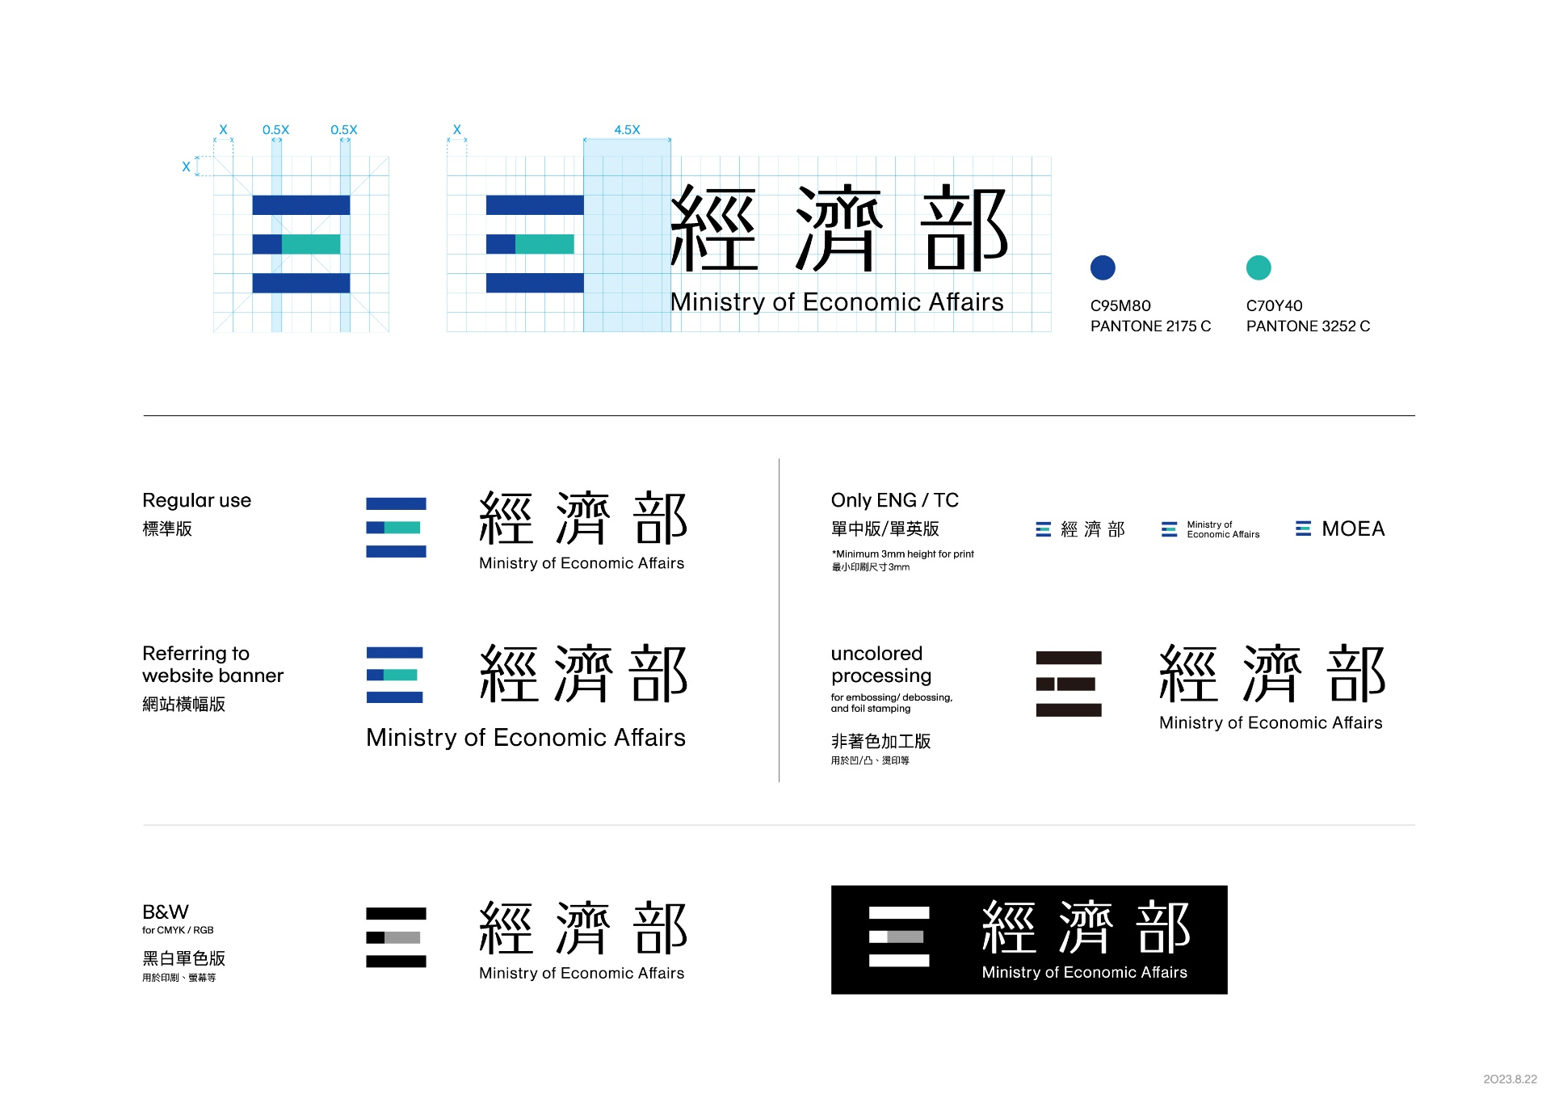**-**

**限閱**

**契約編號：**

**經濟部產業發展署111年度**

**「中小製造業接班傳承數位轉型」**

**主題式研發計畫補助**

**轉型實踐案**

全程執行報告

專案計畫結案報告

計畫名稱：○○○○○○○○○○

契約編號：○○○○○○○○○○○○-○○○

執行期間：自○○○年○○月○○日至○○○年○○月○○日

公 司 名 稱 ：○○○

計畫管理單位：NewLogo_SS財團法人中國生產力中心

計畫主辦單位：經濟部產業發展署

**【書背】**

書背（側邊）格式

**封面用紙：**

**粉色雲彩紙**

111年度中小製造業接班傳承數位轉型結案報告 契約編號：○○○○○-○ 計畫名稱：○○○○ 經濟部產業發展署

**中小製造業接班傳承數位轉型**

**主題式研發計畫補助**

**全程執行總報告摘要表**

|  |  |  |  |  |  |  |  |  |  |  |  |
| --- | --- | --- | --- | --- | --- | --- | --- | --- | --- | --- | --- |
| **一、計畫基本資料** | | | | | | | | | | | |
| 計畫名稱 |  | | | | | | | | | | |
| 執行公司名稱 |  | | | | | | | | | | |
| 計畫期間 | 年 月 日至　　　年　　　月　　　日（計　　個月） | | | | | | | | | | |
| 計畫主持人  (接班人) | (職稱) | | 聯絡電話 | | # | | | 行動電話 | |  | |
| 傳真號碼 | |  | | | 電子信箱 | |  | |
| 計畫聯絡人 | (職稱) | | 聯絡電話 | | # | | | 行動電話 | |  | |
| 傳真號碼 | |  | | | 電子信箱 | |  | |
| 計畫專責  財務會計 | (職稱) | | 聯絡電話 | | # | | | 行動電話 | |  | |
| 傳真號碼 | |  | | | 電子信箱 | |  | |
| 計畫總經費 | 千元 | | 補助款 | | 千元( %) | | | 自籌款 | | 千元( %) | |
| **二、年度人力與經費** | | | | | | | | | | | |
| 全程計畫  年度經費  （千元） | 計畫年度 | | | 人力（人月） | | | | | 經費（千元） | | |
| 預估數 | | 實際數 | | | 預算數 | | 實支數 |
| 年度 | | |  | |  | | |  | |  |
| 年度 | | |  | |  | | |  | |  |
| 合計 | | |  | |  | | |  | |  |
| **三、預期效益達成情形** | | | | | | | | | | | |
| 1. **必要效益** | **達成條件** | | | | | | **查核項目** | | | | |
| **認定基準** | | | | **應備妥之**  **原始憑證** |
| (1)提高員工薪資 | * 基本必要條件：「關鍵員工」薪資成長4% * 次優條件：提高「研究發展人員」全體平均薪資4% * 最優條件：「企業全體員工」薪資成長4% * 其他條件：企業自行訂定達成條件   **(以上需與提案計畫書一致)** | | | | | | * 計畫結案月\_\_年\_\_月員工之本(底)薪，較計畫提案前一個月\_\_年\_\_月員工之本(底)薪成長4%。不含獎金、津貼、加班費等非本(底)薪項目 * 其他\_\_\_\_\_\_\_ | | | | * 企業薪資清冊/薪資條作為憑證 * 其他\_\_\_\_\_\_\_\_ |
| (2)增加海外營收  (海外市場  突破) | * 基本必要條件：提高海外營收3% * 次優條件：提高海外營收4% * 最優條件：提高海外營收5% * 其他條件：企業自行訂定達成條件   **(以上需與提案計畫書一致)** | | | | | | * 計畫結案月\_\_年\_\_月平均海外營業金額，較前一年度同期之平均海外營業金額增加。 * 其他\_\_\_\_\_\_\_ | | | | * 以財政部營業人銷售額與稅額申報書之零稅率銷售額作為認定憑證 * 其他\_\_\_\_\_\_\_\_ |
| 1. **其他效益(請依實際產生效益狀況填寫)** | | | | | | | | | | | |
| (1)增加產值 千元 | | (2)產出新產品或服務共 項 | | | | | | (3)增加就業人數 人 | | | |
| (4)投入研發費用 千元 | | (5)促成數位轉型投資 千元 | | | | | | (6)降低營運成本 千元 | | | |
| (7)帶動品質提升 % | | (8)縮短產品交付週期 % | | | | | | (9)提高客戶滿意度 % | | | |
| (10)增加員工工作效率 % | | (11)產能增加 % | | | | | | (12)營運效率提升 % | | | |
| (13)產品毛利率提升 % | | (14)研發成本下降 % | | | | | | (15)提供供應鏈業者市場情資 家 | | | |
| (16)營業額提升(包含國內外)  國內 千元  國外 千元 | | (17) ◢資訊系統支出\_\_\_\_\_千元  ◆雲端服務支出\_\_\_千元  ◇公有雲\_\_\_\_\_千元  (佔資訊系統支出至少20%)  ◇私有雲\_\_\_\_\_千元  ◢資訊安全支出\_\_\_\_\_千元 | | | | | | (18)其他 | | | |
| **四、計畫摘要(請簡要說明每段不超過100字)** | | | | | | | | | | | |
| 1. 團隊組成：(如由接班人000帶領成立OO部門/小組為數據治理團隊與 xxxSI公司共同執行) 2. 轉型目標設定：(說明轉型動機(解決問題或滿足需求)、轉型方向，並設定願景與目標) 3. 創新商模：(選定關鍵目標客戶，以新市場或新通路來說明新商模，至少須包含價值主張及其因應之關鍵活動) 4. 運用之雲端與數位科技：(包含SCM、CRM、資訊系統及廠內設備現況，並詳述供應鏈管理及客戶關係管理串聯之業者名稱及家數) 5. 概念驗證：(於xx時間挑一個產品線、一個營業部門或一個通路據點等進行概念驗證，驗證成效為 ooo) 6. 計畫執行重點及內容: | | | | | | | | | | | |

填表說明：

1.本摘要得於政府相關網站上公開發佈。

2.請重點條列、簡要說明為原則。

3.必要效益注意事項

(1) 關鍵員工：須至少以參與計畫之研究發展人員(有編列人事費)人數的 20% (無條件進位)，且於其中投入計畫人月數高者依序認定。例：參與計畫之研究發展人員人數 17 人，其關鍵人員須至少為 4 人 (3.4 人無條件進位)。

(2) 研究發展人員：以有執行計畫(有編列人事費)之研究發展人員認定。

(3) 提高薪資之員工，不含試用、實習、約聘、派遣人員。

(4) 企業不得為應付計畫必要效益需求，而於計畫結案後逕自調降員工之本(底)薪。

(5) 產業發展署或執行單位得對獲補助業者追蹤相關效益。

**大 綱**

[壹、計畫執行內容 6](#_Toc138843005)

[一、計畫架構 ..6](#_Toc138843006)

[二、預定進度及實際達成情形 ..6](#_Toc138843007)

[三、查核點達成情形 ..7](#_Toc138843008)

[四、各工作項目達成情形 ..7](#_Toc138843009)

[五、人力投入配置說明 ..8](#_Toc138843010)

[六、經費預算及支用情形 10](#_Toc138843011)

[貳、執行成果 11](#_Toc138843012)

[**一、**現況分析與轉型目標設定 11](#_Toc138843013)

[二、轉型策略藍圖達成情形(須經董事會討論通過) 11](#_Toc138843014)

[三、創新商業模式達成情形 11](#_Toc138843015)

[四、接班團隊組成與轉型情形 12](#_Toc138843016)

[五、數位準備度 13](#_Toc138843017)

[六、雲端與數位科技布建情形 13](#_Toc138843018)

[七、資安盤點與資安防護作法 14](#_Toc138843019)

[八、商業驗證(POB)成果 15](#_Toc138843020)

[九、預期效益達成情形 16](#_Toc138843021)

[參、附件 18](#_Toc138843022)

[一、(附件一)個案執行計畫成效表 18](#_Toc138843023)

[**二**、(附件二)查核點佐證資料 25](#_Toc138843024)

[三、(附件三)必要效益佐證資料 25](#_Toc138843025)

[四、(附件四)經董事會通過之轉型策略藍圖 25](#_Toc138843026)

[五、(附件五)資通安全自評表 26](#_Toc138843027)

# 計畫執行內容

|  |  |  |  |  |  |
| --- | --- | --- | --- | --- | --- |
| 公司名稱 |  | | | | |
| 契約編號 | - | 計畫名稱 | | | |
| 計畫主持人 |  | 計畫聯絡人 |  | 電話 |  |
| 總經費 | 千元 | 政府補助款 | 千元 | 業者自籌款 | 千元 |

## 計畫架構

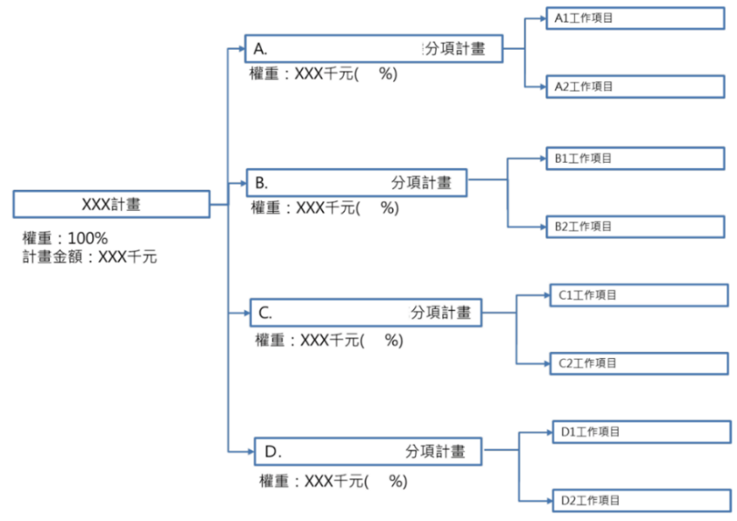請以樹枝圖撰寫(請展開計畫各執行分項及其比重百分比)。

## 預定進度及實際達成情形

|  |  |  |  |  |  |  |  |  |  |  |  |  |  |  |  |
| --- | --- | --- | --- | --- | --- | --- | --- | --- | --- | --- | --- | --- | --- | --- | --- |
| **月份**  **進度**  **工作項目** | **計畫**  **權重％** | **預定投入人月** | **111年度** | | | | | | | | | | | | |
| **第一季** | | | **第二季** | | | **第三季** | | | | **第四季** | | |
| **1** | **2** | **3** | **4** | **5** | **6** | | **7** | **8** | **9** | **10** | **11** | **12** |
| **A.分項計畫** | **％** | **X** |  |  |  |  |  |  | |  |  |  |  |  |  |
| A1.工作項目XXXXX |  |  |  | \*A11 | \*A12 |  | \*A13 |  | |  |  |  |  |  |  |
| A2.工作項目XXXXX |  |  |  |  |  |  |  | \*A21 | |  | \*A22 | \*A23 |  |  |  |
| **B.分項計畫** | **％** | **X** |  |  |  |  |  |  | |  |  |  |  |  |  |
| B1.工作項目XXXXX |  |  |  |  | \*B11 |  | \*B12 | \*B13 | |  |  |  |  |  |  |
| B2.工作項目XXXXX |  |  |  |  |  |  |  |  | |  | \*B2 |  |  |  |  |
| **C.分項計畫** | **％** | **X** |  |  |  |  |  |  | |  |  |  |  |  |  |
| C1.工作項目XXXXX |  |  |  |  |  |  |  | \*C1 | |  |  |  |  |  |  |
| C2.工作項目XXXXX |  |  |  |  |  |  |  |  | |  |  |  | \*C2 |  |  |
| **D.分項計畫** | **％** | **－** |  |  |  |  |  |  | |  |  |  |  |  |  |
| D1.工作項目XXXXX |  | **－** |  |  |  |  | \*D11 | \*D12 | |  | \*D13 |  |  |  |  |
| D2.工作項目XXXXX |  | － |  |  |  |  |  |  | |  |  |  | \*D21 |  |  |
| **計畫權重/投入人月**  **小計** | **100%** | **X** |  |  |  |  |  |  | |  |  |  |  |  |  |
| **工作進度百分比%** | | | **%** | **%** | **%** | **%** | **%** | **%** | | **%** | **%** | **%** | **%** | **%** | **%** |
| **經費進度百分比％** | | | **%** | **%** | **%** | **%** | **%** | **%** | | **%** | **%** | **%** | **%** | **%** | **%** |

註：預定進度請以虛線表達，實際進度請以實線表達

## 查核點達成情形

|  |  |  |  |  |  |  |  |
| --- | --- | --- | --- | --- | --- | --- | --- |
| 查核點編號 | 預定完成時間 | 佔計畫權重％ | 查核點內容 | 執行進度% | | 執行與差異  情形說明 | 對應佐證資料頁碼 |
| 應達  進度 | 實際  進度 |
|  |  |  |  |  |  | 完成XX、OO  100%無差異 |  |
| (不得刪除) |  |  | 企業內部數據治理規範與做法 |  |  | 完成XX、OO  100%無差異 |  |
| 必要效益1  (不得刪除) |  |  | 提高員工薪資：(認定條件) |  |  | 完成OO  100%無差異 |  |
| 必要效益2  (不得刪除) |  |  | 增加海外營收/海外市場突破：  (認定條件) |  |  | 完成XX  100%無差異 |  |
| 合計 | |  | 合計 |  |  |  |  |

註：1.本表請依據簽約計畫書之「預定進度表」及「預定查核點說明」填寫。

2.若表格不敷使用，請自行增列。

## 各工作項目達成情形

1. 目標與工作重點達成情形

|  |  |  |
| --- | --- | --- |
| 分項**(**子**)**計畫名稱 | 計畫目標與工作重點 | 實際達成情形說明 |
| ‧分項計畫名稱  －子項計畫名稱 | ‧分項目標  －工作重點 |  |
| **A.**xxxxxxxx | A1  ‧ 完成xxxxx  ‧ 驗收方式：xxxxx | 100%  ‧ 完成xxx，包含xx尺寸圖、xx規格(xx1組/xx2組/xx3組)。 |

註：1)本表請依據簽約計畫書之「預定進度表」及「預定查核點說明」填寫。

2)若表格不敷使用，請自行增列。

1. 計畫變更情形

|  |  |  |  |  |
| --- | --- | --- | --- | --- |
| 原訂計畫內容 | 計畫變更後內容 | 變 更 原 因 | 效益增減說明 | 經費增減說明 |
|  |  |  |  |  |
|  |  |  |  |  |
|  |  |  |  |  |
|  |  |  |  |  |
|  |  |  |  |  |
|  |  |  |  |  |
|  |  |  |  |  |
|  |  |  |  |  |

註：曾發函正式辦理變更申請者。

## 人力投入配置說明

1. 本計畫之人力投入情形

|  |  |  |  |  |  |
| --- | --- | --- | --- | --- | --- |
| **編號** | **姓名** | **參與工作項目** | **投入月數（月）** | | **差異情形說明** |
| **預定投入月數** | **實際投入月數** |
|  |  |  |  |  |  |
|  |  |  |  |  |  |
|  |  |  |  |  |  |
|  |  |  |  |  |  |
|  |  |  |  |  |  |
|  |  |  |  |  |  |
|  |  |  |  |  |  |
|  |  |  |  |  |  |
|  |  |  |  |  |  |
|  |  |  |  |  |  |
| **合計** |  |  |  |  |  |

註： 1.本表請依據簽約計畫書之「參與計畫人員簡歷表」填寫。

2.若表格不敷使用，請自行增列。

1. 人力異動情形

|  |  |  |  |  |  |  |  |  |
| --- | --- | --- | --- | --- | --- | --- | --- | --- |
| **姓名** | | **本計畫擔任職務** | **最高學歷**  **(學校系所)** | **主要經歷** | **本業年資** | **參與分項計畫及工作項目** | **替換日期** | **替換原因** |
| **原** |  |  |  |  |  |  |  |  |
| **新** |  |  |  |  |  |
| **原** |  |  |  |  |  |  |  |  |
| **新** |  |  |  |  |  |

1. 計畫執行期間新聘人員人力統計

|  |  |  |  |
| --- | --- | --- | --- |
|  | 簽約預訂  進用人數 | 期中實際  進用人數 | 差異說明 |
| 新聘人員數 |  |  |  |

※新聘人員清冊(倘若計畫無新聘人員，則無須填列)

|  |  |  |  |  |  |  |
| --- | --- | --- | --- | --- | --- | --- |
| 流水編號 | 姓名 | 身分證字號 | 出生日期 | 計畫結案後是否留用?(請打勾) | | |
| 留用 | 不留用 | 未決定 |
|  |  |  |  | □ | □ | □ |
|  |  |  |  | □ | □ | □ |
|  |  |  |  | □ | □ | □ |
|  |  |  |  | □ | □ | □ |
|  |  |  |  | □ | □ | □ |

## 經費預算及支用情形

(請說明計畫開始至期末查訪前經費動支狀況)

截至 年 月 日止，經費動支率達總經費之 %。

經費累計表

中華民國 年 月 日至 年 月 日 單位：新台幣元

|  |  |  |  |  |  |  |  |  |  |  |
| --- | --- | --- | --- | --- | --- | --- | --- | --- | --- | --- |
| 會　　計  科　　目 | 全 期 程 計 畫 預 算 數 | | | 支　　　　　　用　　　　　　數 | | | | | | 備 註 |
| 政府  補助款 | 廠商  自籌款 | 合計 | 本 月 支 用 數 | | | 截 至 本 月 止 累 計 數 | | |
| 政府  補助款 | 廠商  自籌款 | 合計 | 政府  補助款 | 廠商  自籌款 | 合計 |
| (一)人事費 | 0 | 0 | 0 | 0 | 0 | 0 | 0 | 0 | 0 |  |
| 1.內部人事費(研究發展人員) | 0 | 0 | 0 | 0 | 0 | 0 | 0 | 0 | 0 |  |
| 2.顧問費 | 0 | 0 | 0 | 0 | 0 | 0 | 0 | 0 | 0 |  |
| (二)消耗性器材及原材料費 | 0 | 0 | 0 | 0 | 0 | 0 | 0 | 0 | 0 |  |
| (三)創新或研究發展設備 | 0 | 0 | 0 | 0 | 0 | 0 | 0 | 0 | 0 |  |
| 1.設備使用費 | 0 | 0 | 0 | 0 | 0 | 0 | 0 | 0 | 0 |  |
| 2.雲端設備租賃費 | 0 | 0 | 0 | 0 | 0 | 0 | 0 | 0 | 0 |  |
| 3.設備維護費 | 0 | 0 | 0 | 0 | 0 | 0 | 0 | 0 | 0 |  |
| (四)無形資產之引進 | 0 | 0 | 0 | 0 | 0 | 0 | 0 | 0 | 0 |  |
| 1.技術購買費 | 0 | 0 | 0 | 0 | 0 | 0 | 0 | 0 | 0 |  |
| 2.專利申請費 | 0 | 0 | 0 | 0 | 0 | 0 | 0 | 0 | 0 |  |
| (五)委託研究或驗證費 | 0 | 0 | 0 | 0 | 0 | 0 | 0 | 0 | 0 |  |
| (六)國內差旅費 | 0 | 0 | 0 | 0 | 0 | 0 | 0 | 0 | 0 |  |
| 合計 | 0 | 0 | 0 | 0 | 0 | 0 | 0 | 0 | 0 |  |

# 貳、執行成果

(請依以下目錄撰寫，勿任意刪減)

## **一、**現況分析與轉型目標設定

1. 公司簡介：

如主要產品、營收情形、營運模式、產業地位、主要供應商及客戶。

1. 市場競爭分析：

國內外市場現況及主導客戶、主要競爭同業概況、公司核心競爭力，並盤點公司需求，連結轉型目標。

1. 轉型目標設定：

說明轉型動機(解決問題或滿足需求)、轉型方向，並設定願景與目標(包含欲達成之目標及效益)。

## 二、轉型策略藍圖達成情形(須經董事會討論通過)

中長期轉型藍圖，分年發展策略與里程碑規劃(須經董事會通過，並檢附佐證資料)。

## 三、創新商業模式達成情形

選定關鍵目標客戶，以新市場或新通路來說明新商模，至少須包含價值主張及其因應之關鍵活動。

請說明原商業模式與結案時創新商業模式的比較說明。

**AS-IS**

|  |  |  |  |  |  |
| --- | --- | --- | --- | --- | --- |
| **關鍵客戶(必填)**  Key Partners | **關鍵活動(必填)**  Key Activies | **價值主張(必填)**  Value Propostions | | **顧客關係**  Customer Relationship | **顧客區隔**  Customer Segment |
| **關鍵資源**  Key Resource |
| **通路**  Channels |
| **成本結構**  Cost Structure |  | **收益流**  Revenus Streams |  | | |

**TO-BE**

|  |  |  |  |  |  |
| --- | --- | --- | --- | --- | --- |
| **關鍵客戶(必填)**  Key Partners | **關鍵活動(必填)**  Key Activies | **價值主張(必填)**  Value Propostions | | **顧客關係**  Customer Relationship | **顧客區隔**  Customer Segment |
| **關鍵資源**  Key Resource |
| **通路**  Channels |
| **成本結構**  Cost Structure |  | **收益流**  Revenus Streams |  | | |

## 四、接班團隊組成與轉型情形

1. 接班傳承情形：

組織企業文化的改變、接班現況(接班3年內或預計接班)、接班人參與決策流程的改變、公司治理的改變或人才培育的改變等。

1. 計畫團隊組成：

|  |  |  |  |  |  |
| --- | --- | --- | --- | --- | --- |
| 團隊組成人員 | 姓名 | 職稱 | 主要專長 | 學經歷 | 參與分項計畫及工作項目 |
| 計畫主持人 |  |  |  |  |  |
| 數據治理 |  |  |  |  |  |
| IT技術 |  |  |  |  |  |
| OT技術 |  |  |  |  |  |
| 其他 |  |  |  |  |  |

請說明數據治理團隊及計畫後續於組織架構內之數據治理因應做法，如成立新部門、小組等。

1. 委外業者：
   * + 1. 過去服務實蹟(包含提供委外業者先前協助本計畫之其他個案之結案狀況回饋)。

|  |  |  |  |
| --- | --- | --- | --- |
| 過去實績 | 個案類別 | 協助導入項目 | 結案狀況回饋 |
| OO 公司 | 轉型規劃案/ 轉型實踐案 | 如產線可視化系統、物聯網、案情中心建置及資安防護等。 | 如順利結案或有進行後續專  案承接。 |

* + - 1. 技術服務、SI與委外業者清單。
      2. 雙方對口人員與分工及計畫結束後承接作法。

五、數位準備度

|  |  |  |  |  |
| --- | --- | --- | --- | --- |
| **數位準備程度:請說明數位化程度與採用之技術** | | | | |
| 運作流程 | 分類 | 內容 | 提案時採用之技術 | **結案時**  **更新狀況** |
| •內部運作流程 | 經營管理 | 須說明管理流程 | 如ERP、雲端人資系統、RPA等 (參考建議) |  |
|  | 生產製造 | 須說明生產流程 | 如AOI、IoT、MES、AI  (參考建議) |  |
| •外部運作流程 | 經營管理(含CRM) | 須說明內涵 | 如智能客服、Line bot、區塊鏈等  (參考建議) |  |
|  | 生產製造(含SCM) | 須說明內涵 | 如通訊用APP、串流平台 |  |

## 雲端與數位科技布建情形

以供應鏈管理、客戶關係管理使用雲服務進行優化為重心，說明支援轉型之雲端與數位科技 (公/私有雲佔資訊系統支出佔比)，應用並串接於新商模。

|  |  |  |
| --- | --- | --- |
| 公有雲雲端服務支出 | OO千元 | 佔比O% |
| 私有雲雲端服務支出 | OO千元 | 佔比O% |
| 資訊系統支出 | 共　　OO千元 | 共100% |

(此表請依結案實際狀況確實填寫，不可刪除)

AS-IS

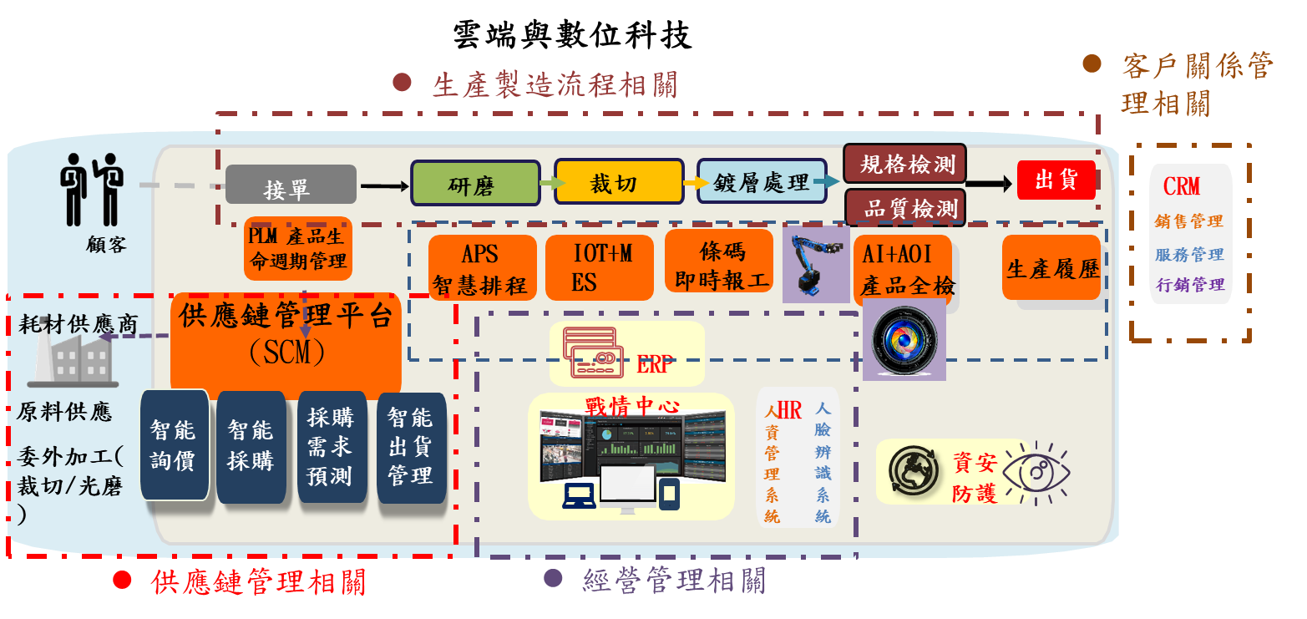TO-BE

\*請以圖表呈現，並於圖表下方提出資訊系統架構導入前後的比較說明(AS-IS，TO-BE)，並詳述公有雲佔資訊系統支出至少20%之佐證資料如發票或收據等、供應鏈管理及客戶關係管理串聯之業者名稱及家數。

## 七、資安盤點與資安防護作法

1. 資安現況盤點

以文字與情境圖示說明資安盤點現況。

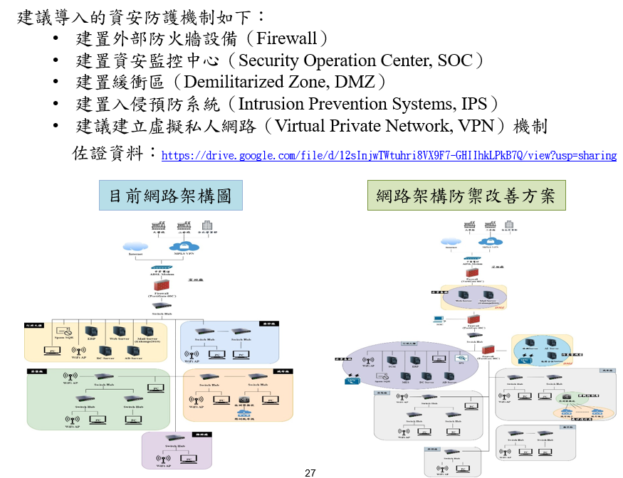AS-IS

1. 資安防護做法

以文字與情境圖示說明資安防護做法，須說明資安經費佔計畫總經費佔比，並提出相關佐證資料。

TO-BE

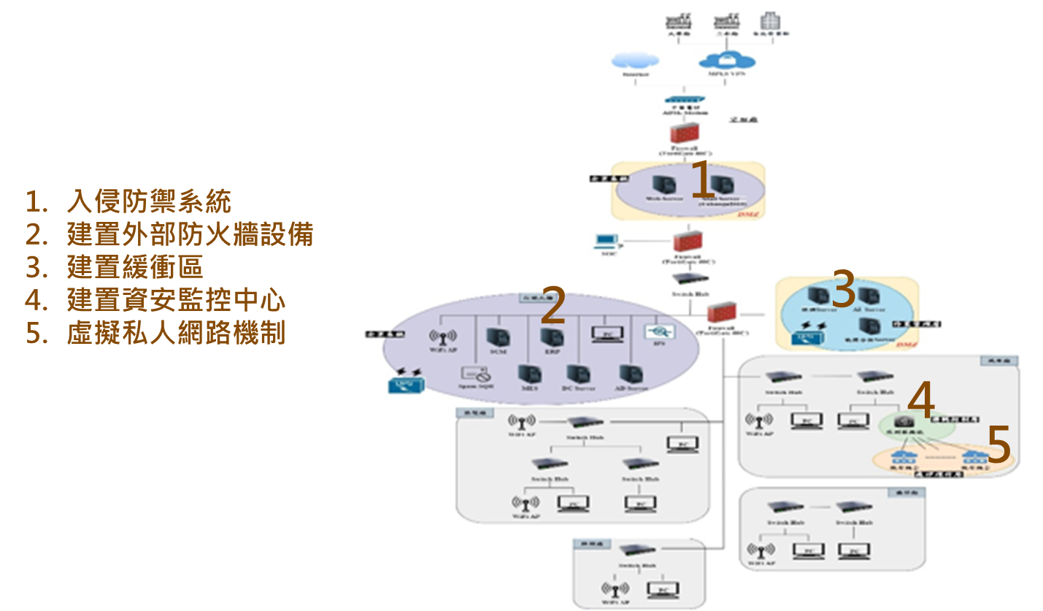

(三)資安經費占比

本計畫之資安總經費為OO千元，占總經費之X%。

## 八、商業驗證(POB)成果

|  |  |
| --- | --- |
|  | **內容** (可以圖或表說明) |
| **驗證時程** | OOO年OO月OO日~OOO年OO月OO日 |
| **新商模驗證範疇與場域** | 說明結案時可驗證之新商業模式範疇，至少須包含關鍵客戶、關鍵活動與收益流  請依本計畫轉型創新商模(新市場、新服務、新通路)具體描述  (如: 新市場:如過去未開發之東南亞市場  如: 新通路:由代理商轉為電商平台販售) |
| **驗證指標與其達成值** | 請敘明驗證指標與其目標值達成情形(包含計算方式)及驗證轉型方向之方式。 |
| **檢視方式** | 請敘明本計畫導入之廠區/產品線/營業部門/通路據點，及驗證轉型方向之方式。 |
| **雲端與數位科技**  **布建情形** | 結案時可驗證之雲端與數位科技建置範疇 |

## 預期效益達成情形

## (一)必要效益

|  |  |  |  |
| --- | --- | --- | --- |
| **效益項目** | **達成條件** | **查核項目** | |
| **認定基準** | **應備妥之**  **原始憑證** |
| 1.提高員工薪資 | * 基本必要條件：「關鍵員工」薪資成長4% * 次優條件：提高「研究發展人員」全體平均薪資4% * 最優條件：「企業全體員工」薪資成長4% * 其他條件：企業自行訂定達成條件   **(以上需與提案計畫書一致)** | * 計畫結案月\_\_年\_\_月員工之本(底)薪，較計畫提案前一個月\_\_年\_\_月員工之本(底)薪成長4%。不含獎金、津貼、加班費等非本(底)薪項目 * 其他\_\_\_\_\_\_\_ | * 企業薪資清冊/薪資條作為憑證 * 其他\_\_\_\_\_\_\_\_ |
| 2.增加海外營收  (海外市場  突破) | * 基本必要條件：提高海外營收3% * 次優條件：提高海外營收4% * 最優條件：提高海外營收5% * 其他條件：企業自行訂定達成條件   **(以上需與提案計畫書一致)** | * 計畫結案月\_\_年\_\_月平均海外營業金額，較前一年度同期之平均海外營業金額增加。 * 其他\_\_\_\_\_\_\_ | * 以財政部營業人銷售額與稅額申報書之零稅率銷售額作為認定憑證 * 其他\_\_\_\_\_\_\_\_ |

## (二)其他效益

1. 量化效益

(請說明實際狀況與計算方式，並以系統畫面呈現效益)

|  |  |  |
| --- | --- | --- |
| (1)增加產值 千元  計算方式： | (2)產出新產品或服務共 項  計算方式： | (3)增加就業人數 人  計算方式： |
| (4)投入研發費用 千元  計算方式： | (5)促成數位轉型投資 千元  計算方式： | (6)降低營運成本 千元  計算方式： |
| (7)帶動品質提升 %  計算方式： | (8)縮短產品交付週期 %  計算方式： | (9)提高客戶滿意度 %  計算方式： |
| (10)增加員工工作效率 %  計算方式： | (11)產能增加 %  計算方式： | (12)營運效率提升 %  計算方式： |
| (13)產品毛利率提升 %  計算方式： | (14)研發成本下降 %  計算方式： | (15)提供供應鏈業者市場情資 家  計算方式： |
| (16)營業額提升(包含國內外)  國內 千元  國外 千元  計算方式： | (17) ◢資訊系統支出\_\_\_\_\_千元  ◆雲端服務支出\_\_\_千元  ◇公有雲\_\_\_\_\_千元  (佔資訊系統支出至少20%)  ◇私有雲\_\_\_\_\_千元  ◢資訊安全支出\_\_\_\_\_千元  計算方式： | (18)其他  計算方式： |

1. 非量化效益

(請說明實際狀況)

# 參、附件

## 一、(附件一)個案執行計畫成效表

1. 公司現況

|  |  |  |  |  |  |  |  |
| --- | --- | --- | --- | --- | --- | --- | --- |
| 公司名稱 |  | | | 契約編號 | ○○-P○○○ | | |
| 計畫名稱 |  | | | | | | |
| \*實際參與本計畫人數 | 博士 | 碩士 | 大學 | | | 專科 | 其他 |
| 男：0人  女：0人 | 男：0人  女：0人 | 男：0人  女：0人 | | | 男：0人  女：0人 | 男：0人  女：0人 |
| 上述投入人力總人月數 | 0人月 | | | | | | |

1. 全公司組織圖
2. 全公司人力分析

|  |  |  |  |  |  |  |  |  |  |  |  |  |
| --- | --- | --- | --- | --- | --- | --- | --- | --- | --- | --- | --- | --- |
| 職別 | 博士 | | 碩士 | | 學士 | | 專科 | | 其他 | | 合計 | |
| 性別 | 男 | 女 | 男 | 女 | 男 | 女 | 男 | 女 | 男 | 女 | 男 | 女 |
| 主管 |  |  |  |  |  |  |  |  |  |  |  |  |
| 非主管 |  |  |  |  |  |  |  |  |  |  |  |  |
| 合計 |  |  |  |  |  |  |  |  |  |  |  |  |

1. 經濟效益

|  |  |  |  |  |  |  |
| --- | --- | --- | --- | --- | --- | --- |
| 產出成果  項目 | | | 結案當年實際值  (N) | 結案後第1年  (N+1年)預估值 | 結案後第2年  (N+2年)預估值 | 合計 |
| \*必要效益 | 1.提高員工薪資(%) | |  |  |  |  |
| 2.增加海外營收(海外市場  突破) | |  |  |  |  |
| \*產值效益 | 1.增加產值 (千元) | | 0 | 0 | 0 | 0 |
| 2.產出新產品 (項) | | 0 | 0 | 0 | 0 |
| 3.衍生商品數 (項) | | 0 | 0 | 0 | 0 |
| \*研發投資效益 | 1.投入研發費用(千元) | | 0 | 0 | 0 | 0 |
| 2.研發費用比率  (研發費用/營業額) (%) | | 0 | 0 | 0 | 0 |
| \*促成投資額 | 1.新購設備金額(千元) | | 0 | 0 | 0 | 0 |
| 2.增加國內投資額(千元) | | 0 | 0 | 0 | 0 |
| 3.促成數位轉型投資(千元) | | 0 | 0 | 0 | 0 |
| \*成本效益 | 1.降低成本 (千元) | | 0 | 0 | 0 | 0 |
| 2.降低成本比重 (%) | | 0 | 0 | 0 | 0 |
| 3.降低工時(節省時間)(小時) | | 0 | 0 | 0 | 0 |
| \*就業機會與  人才培訓 | 1.本計畫新聘之人員 | 研發人員(人) | 男：0人  女：0人 | 男：0人  女：0人 | 男：0人  女：0人 | 男：0人  女：0人 |
| 其他人員(人) | 男：0人  女：0人 | 男：0人  女：0人 | 男：0人  女：0人 | 男：0人  女：0人 |
| 2.人才培育 | 課程種類(種) | 0 | 0 | 0 | 0 |
| 總計培育(人次) | 0 | 0 | 0 | 0 |
| 平均每人受訓時數(小時) | 0 | 0 | 0 | 0 |
| 開創新事業 | 1.成立新公司數 (家) | | 0 | 0 | 0 | 0 |
| 2.成立研發中心 (家) | | 0 | 0 | 0 | 0 |
| 3.成立實驗室數 (家) | | 0 | 0 | 0 | 0 |
| 4.建立新品牌 (個) | | 0 | 0 | 0 | 0 |
| 認證／獎項  取得 | 取得認證 | | 國內 0 項  國外 0 項 | 國內 0 項  國外 0 項 | 國內 0 項  國外 0 項 | 國內 0 項  國外 0 項 |
| 取得獎項 | | 國內 0 項  國外 0 項 | 國內 0 項  國外 0 項 | 國內 0 項  國外 0 項 | 國內 0 項  國外 0 項 |

註1. \*為必填資料。 2.有填寫「開創新事業」、「認證／獎項取得」項目請填寫「(五)量化績效表說明」。

| **項目** | **簽約預期效益(註)** | **結案時效益** | **差異說明** |
| --- | --- | --- | --- |
| 1. **增加產值(千元)** |  |  |  |
| 1. **產出新產品或服務(項)** |  |  |  |
| 1. **增加就業人數(人)** |  |  |  |
| 1. **投入研發費用(千元)** |  |  |  |
| 1. **促成數位轉型投資(千元)** |  |  |  |
| 1. **降低營運成本(千元)** |  |  |  |
| 1. **帶動品質提升(%)** |  |  |  |
| 1. **縮短產品交付週期(%)** |  |  |  |
| 1. **提高客戶滿意度(%)** |  |  |  |
| 1. **增加員工工作效率(%)** |  |  |  |
| 1. **產能增加(%)** |  |  |  |
| 1. **營運效率提升(%)** |  |  |  |
| 1. **產品毛利率提升(%)** |  |  |  |
| 1. **研發成本下降(%)** |  |  |  |
| 1. **提供供應鏈業者市場情資(家)** |  |  |  |
| 1. **營業額提升(包含國內外)(千元)** |  |  |  |
| 1. **雲端服務支出佔比提升(公有雲/私有雲/資訊安全支出)(千元)** |  |  |  |
| 1. **必要效益：提高員工薪資** |  |  |  |
| 1. **必要效益：增加海外營收(海外市場突破)** |  |  |  |

註3.效益達成差異說明：請說明各項效益計算方式，若提案時預期效益與結案時效益有差異，請於此就各項差異進行更動原因說明。

1. 智慧財產權

|  |  |  |  |  |  |  |
| --- | --- | --- | --- | --- | --- | --- |
| 產出成果  項目 | | | 結案當年實際值  (113年) | 結案後第1年  (114年)預估值 | 結案後第2年  (115年)預估值 | 具體績效  合計 |
| 專利 | \*發明專利 | 1.應用公司已有專利(件) | 0 | 0 | 0 | 0 |
| 2.計畫內核准數(件) | 0 | 0 | 0 | 0 |
| 3.計畫內申請數(件) | 0 | 0 | 0 | 0 |
| 4.預計提出申請數(件) | 0 | 0 | 0 | 0 |
| \*新型、設計專利 | 1.應用公司已有專利(件) | 0 | 0 | 0 | 0 |
| 2.計畫內核准數(件) | 0 | 0 | 0 | 0 |
| 3.計畫內申請數(件) | 0 | 0 | 0 | 0 |
| 4.準備申請中數量(件) | 0 | 0 | 0 | 0 |
| 著作類 | | 1.期刊論文篇數(篇) | 0 | 0 | 0 | 0 |
| 2.研討會論文篇數(篇) | 0 | 0 | 0 | 0 |
| 3.著作權(篇) | 0 | 0 | 0 | 0 |
| 4.專著(篇) | 0 | 0 | 0 | 0 |
| 產業研究報告 | | 1.技術報告(篇) | 0 | 0 | 0 | 0 |
| 2.調查報告(篇) | 0 | 0 | 0 | 0 |
| 3.訓練報告(篇) | 0 | 0 | 0 | 0 |
| 4.其他(篇) | 0 | 0 | 0 | 0 |
| 商標權 | | 1.申請核准數(件) | 0 | 0 | 0 | 0 |
| 2.申請待核准數(件) | 0 | 0 | 0 | 0 |
| 3.準備申請中數量(件) | 0 | 0 | 0 | 0 |

1. \*為必填資料。 2.有填寫之項目請填寫「(五)量化績效表說明」。

1. 技能移轉效能

|  |  |  |  |  |  |
| --- | --- | --- | --- | --- | --- |
| 產出成果  項目 | | 結案當年實際值  (113年) | 結案後第1年  (114年)預估值 | 結案後第2年  (115年)預估值 | 具體績效  合計 |
| 技術購買 | 學校單位 | 共 0 件  0 千元 | 共 0 件  0 千元 | 共 0 件  0 千元 | 共 0 件  0 千元 |
| 研究單位 | 共 0 件  0 千元 | 共 0 件  0 千元 | 共 0 件  0 千元 | 共 0 件  0 千元 |
| 其他 | 共 0 件  0 千元 | 共 0 件  0 千元 | 共 0 件  0 千元 | 共 0 件  0 千元 |
| 委託研究 | 學校單位 | 共 0 件  0 千元 | 共 0件  0千元 | 共 0件  0千元 | 共 0件  0千元 |
| 研究單位 | 共 0 件  0千元 | 共 0件  0千元 | 共 0件  0千元 | 共 0件  0千元 |
| 其他 | 共 0 件  0千元 | 共 0件  0千元 | 共 0件  0千元 | 共 0件  0千元 |
| 委託勞務 | 學校單位 | 共 0 件  0千元 | 共 0件  0千元 | 共 0件  0千元 | 共 0件  0千元 |
| 研究單位 | 共 0 件  0 千元 | 共 0 件  0 千元 | 共 0件  0千元 | 共 0件  0千元 |
| 其他 | 共 0 件  0千元 | 共 0件  0千元 | 共 0件  0千元 | 共 0件  0千元 |
| 技術輸入 | | 共 0 件  0 千元 | 共 0 件  0 千元 | 共 0 件  0 千元 | 共 0 件  0 千元 |
| 技術輸出 | | 共 0件  0千元 | 共 0件  0千元 | 共 0件  0千元 | 共 0件  0千元 |
| 技術擴散 | | 共 0件  0千元 | 共 0件  0千元 | 共 0件  0千元 | 共 0件  0千元 |
| 技術授權金額 | | 共 0件  0千元 | 共 0件  0千元 | 共 0件  0千元 | 共 0件  0千元 |
| 技術媒合 | | 共 0件  0千元 | 共 0件  0千元 | 共 0件  0千元 | 共 0件  0千元 |

1. \*為必填資料。 2.表格不敷使用請自己增列。 3.有填寫之項目請填寫「(五)量化績效表說明」。

1. 量化績效表說明(若表格不敷使用請自行增列)

|  |  |  |  |  |  |  |  |  |  |  |  |  |  |  |  |
| --- | --- | --- | --- | --- | --- | --- | --- | --- | --- | --- | --- | --- | --- | --- | --- |
| **經濟效益** | | | | | | | | | | | | | | | |
| 開創新  **事業** | | 類別 | | | 名稱 | | | 統一編號 | | | 新增人數 | | | | |
| □公司  □研發中心  □實驗室  □新品牌 | | |  | | |  | | |  | | | | |
| **認證/獎項**  **取得** | | 類別 | | | 名稱 | | | 核准國家 | | | 核准日期 | | | | |
| □認證  □獎項 | | |  | | |  | | |  | | | | |
| **智慧財產權** | | | | | | | | | | | | | | | |
| **專利(已申請)** | 類別 | | | 專利名稱 | | | 申請號 | | | 申請國家 | | | | 國際專利  分類號 | |
| □發明專利  □新型/設計專利 | | |  | | |  | | |  | | | |  | |
| **專利(已核准)** | 類別 | | | 專利名稱 | | | 專利證號 | | 專利期間 | 申請國家 | | | | 國際專利  分類號 | |
| □發明專利  □新型/設計專利 | | |  | | |  | |  |  | | | |  | |
| **著作類** | 類別 | | | 作品名稱 | | 期刊/研討會名稱 | | | 發表國家 | | | | 發表日期 | | |
| □期刊  □研討會 | | |  | |  | | |  | | | |  | | |
| 類別 | | | 名稱 | | | | | 發表國家 | | | | 發表日期 | | |
| □著作權  □著作 | | |  | | | | |  | | | |  | | |
| 產業研究報告類別 | | | 報告名稱 | | | | | 發表國家 | | | | 出版日期 | | |
| □技術報告  □調查報告  □訓練報告  □其他 | | |  | | | | |  | | | |  | | |
| **技術移轉效能** | | | | | | | | | | | | | | | |
| 合作單位類別 | | | 合作內容類別 | | 合作名稱 | | | | 合作單位 | | | 金額(千元) | | | |
| 學校單位 | | | □技術購買  □委託研究  □委託勞務 | |  | | | |  | | |  | | | |
| 研究單位 | | | □技術購買  □委託研究  □委託勞務 | |  | | | |  | | |  | | | |
| 其他單位 | | | □技術購買  □委託研究  □委託勞務 | |  | | | |  | | |  | | | |
| 填表說明： | | | 1.以上所有資訊將列入當年度成果對外公開。2.若表格不敷使用請自行調整。 | | | | | | | | | | |
| 期刊論文： | | | 依法登記及發行之技術性刊物或學術或期刊上刊登之文章總數。不同刊物，分別計算。期刊指定期、不定期公開發行之專業刊物等。(不包括研討會論文集、講習會講義、研究報告及碩博士論文)，其可細分為：1.國際期刊論文數；2.國內期刊論文數。 | | | | | | | | | | |
| 研討會論文： | | | 參加學術性會議，並在該會議口頭或書面所發表之文章，而收錄於研討會論文集上。其可細分為：1.國際研討會論文數；2.國內研討會論文數。 | | | | | | | | | | |
| 著作權： | | | 指因著作完成所生之著作人格權及著作財產權。其可細分為：(1)國外著作權；(2)國內著作權。 | | | | | | | | | | |
| 專著： | | | 為對某項學術進行專門性探討之純學術性作品。其可細分為：(1)國外專著數；(2)國內專著數。 | | | | | | | | | | |
| 技術報告： | | | 從事某項技術開發在設計、配方、程式、製程、分析、測試等研究活動所獲得的技術性報告，此報告除摘要部份可予公開外，本文部份則妥善保管，除技術移轉授權、論文發表、專利申請外，不得任意公開。 | | | | | | | | | | |
| 技術輸入： | | | 藉僑外投資、與外國際技術合作、投資國外高科技事業等方式取得先進之技術引進國內者。 | | | | | | | | | | |
| 技術輸出： | | | 指直接供應國外買主具生產能力的應用技術、設計、顧問服務及專利等。我國技術輸出方式包括整廠輸出、對外投資、對外技術合作及顧問服務等四種。 | | | | | | | | | | |
| 技術擴散： | | | 指政府引導的技術移轉方式，即由財團法人、國營事業或政府研究機構將其開發之技術擴散至民間企業之一種單項移轉(政府移轉民間)。 | | | | | | | | | | |
| 技術授權金額： | | | 係指專案計畫所研究之技術藉由技術移轉、技術授權予國內廠商使用，所產生的金額數。 | | | | | | | | | | |
| 技術媒合： | | | 指業者與其他廠商間透過專利、技術等促成相互之技術媒合，藉以提高商機，發揮資源整合綜效。 | | | | | | | | | | |

1. 節能減碳績效說明

|  |  |  |  |
| --- | --- | --- | --- |
| **節能減碳產出** | **\*本計畫研發過程或開發的新產品節能減碳之效益 □有 □無** | | |
| 類別 | 成果 | 效益 |
| 提升能源效率 |  |  |
| 減少材料使用 |  |  |
| 資源再生利用 |  |  |
| 其他 |  |  |

註:1. \*為必填資料。 2.請以量化數據表示。 3.表格不敷使用請自行增列。

**以下題項皆必填，請申請業者依當年度實際狀況填寫**

|  |  |
| --- | --- |
| 公司於國外設廠之全部國外廠員工數(人) | 人 |
| 公司於國內設廠之全部國內廠員工數(人) | 人 |
| 總公司(或任一廠區)去年度是否有加薪 | □是 □否 |
| 總公司(或任一廠區)本年度是否有加薪計劃 | □是 □否 |
| 本補助案是否符合產業升級轉型行動方案 | □是 (□智慧化 □綠色化 □文創化)  □否 |
| 總公司是否至國外或大陸設廠 | □是 □否 |
| 總公司(或任一廠區)是否曾經申請ECFA原產地證明書 | □是 □否 |
| 公司研發經費(元) | 元 |
| 公司研發經費占營收比重(%) | % |

1. 計畫相關可公開照片
2. 計畫相關可公開照片(如公司、計畫相關成果、改善前後對比之產品照片等)

|  |  |
| --- | --- |
| **(照片說明1)** |  |
| **(照片說明2)** |  |
| **(照片說明3)** |  |
| **(照片說明4)** |  |
| **(照片說明5)** |  |

**註: 以上資料將列入當年度成果對外公開**

1. 其他(其他執行成果資料，如專利申請文件、工程圖表及其他補充資料)

## **二**、(附件二)查核點佐證資料

## 三、(附件三)必要效益佐證資料

## 四、(附件四)經董事會通過之轉型策略藍圖

## 五、(附件五)資通安全自評表

**資通安全自評表**

**V1.0**

| 公司名稱： | 自評人員： | 自評日期： |
| --- | --- | --- |
| 查核人員： | 查核日期： |

**自評表填寫說明:**

1. 廠商請於表頭填上自我評核之公司名稱，自評人員姓名，與自評日期。
2. 廠商需勾選及填寫自我評核與佐證資料說明。
   * 自我評核部分，並非每個評核項目皆為「應符合」，廠商需按現況及風險評估結果勾選適當欄位。
   * 該項目若現況完全符合，請於【符合】欄位打勾「V」；若現況部分符合，請於【部分符合】欄位打勾「V」；若現況完全不符合，請於【不符合】欄位打勾「V」。
   * 若本要求中之「(✓) 原則上應符合」項目經風險評估後已由計畫主持人決定不適用，請於【不適用】欄位打勾「V」，未來於資安訪視期間須提供風險評估佐證資料。
   * 考量商業模式及製造業之特性，若有計畫因其服務特殊性而無法符合本要求中之「● 應符合」項目，請於【不適用】欄位打勾「V」並說明原因，未來於資安訪視期間須提出補償性措施並呈現相關證據，且須經計畫主持人簽核同意排除。
3. 【佐證資料說明】欄位，請填寫該評核項目之具體控制措施內容並檢附證明資料，或說明不適用的理由。

| 自評項目 | | 項目說明 | | 自我評核 | | | | | | 佐證資料說明 | 顧問查核結果 | | | | | |
| --- | --- | --- | --- | --- | --- | --- | --- | --- | --- | --- | --- | --- | --- | --- | --- | --- |
| 符合 | 部分  符合 | | 不  符合 | 不  適用 | | 符合 | 部分  符合 | 不  符合 | | | 不  適用 |
| **人員認知及訓練** | | | | | | | | | | | | | | | | |
| 資安人員進用 | 資訊安全部門是否由貴組織主管指定至少1名人員擔任？ | 請受查驗計畫說明資安人員任用狀況 |  | | |  |  | |  |  |  |  | |  |  | |
| 會議  招開 | 資訊安全部門是否至少每年召開1次資訊安全管理審查會議。 | 請受查驗計畫說明資安管理會議招開情形 |  | | |  |  | |  |  |  |  | |  |  | |
| 保密  簽署 | 員工正式任用時，應簽定貴組織制定的聘僱契約，其中應陳述員工對資訊安全的責任，並依規定簽署保密合約。 | 受查驗計畫聘用時之保密簽屬 |  | | |  |  | |  |  |  |  | |  |  | |
| **存取控制管理** | | | | | | | | | | | | | | | | |
| 使用防火牆與VPN | 須有防火牆、入侵偵測等資安設備保護，若透過遠端連線進行管理則必須透過加密通道，登入時必須採用安全的身分鑑別機制。 | 請受查驗計畫提供網路架構圖，簡述防禦機制是否合理跟恰當。 | |  |  | |  |  | |  |  |  |  | | |  |
| 實體  存取  控制 | 應有實體安全的保護措施，外連線端口需最小化管理機制。 | 資通訊系統是否有該資產實體保護或操作保護機制。 | |  |  | |  |  | |  |  |  |  | | |  |
| 權限  管理 | 針對核心系統的存取應控管並留存相關日誌紀錄。 | 保存核心系統存取紀錄 | |  |  | |  |  | |  |  |  |  | | |  |
| 防竄  機制 | 應確保資通訊系統內的資料(設定檔、程式碼、資料庫等)不被未經授權的篡改。 | 應有機制確保未經授權的人員篡改。 | |  |  | |  |  | |  |  |  |  | | |  |
| 保護資料之傳輸，使用及儲存 | 若存在機敏性資料時，無論傳輸、使用和儲存都應進行加密保護。 | 若資通訊系統中有機敏性資料，則在傳輸、使用和儲存都須採行適當之加密，並使用業界公認的加密方式。 | |  |  | |  |  | |  |  |  |  | | |  |
| **通訊與作業安全** | | | | | | | | | | | | | | | | |
| 公用電腦限制 | 公用之個人電腦或終端機是否設定登入控管，以確保僅經授權人員可以使用，且應限定其存取資料之路徑、連線方式，及可使用之服務 | 公用之個人電腦是否應限定連線及存取 | |  |  | |  |  | |  |  |  |  | | |  |
| 強制  使用  強密碼 | 應建立密碼管理機制，系統應審核所使用之密碼強度，並提供密碼恢復及重置機制，管理機制包含：  1. 須更改初始密碼，並不允使用硬編碼之密碼或存在管理後門密碼。  2.應要求密碼強度(至少包含長度、複雜度、密碼週期)，可參考 NIST 、 OWASP 及  SANS 之密碼規範。  3.密碼失效鎖定機制(3 次密碼輸入錯誤即鎖定，至少 15 分鐘後解鎖)。  4.密碼需加密保存。  5.進行認證時，密碼不應以明碼方式直接顯示於畫面中。 | 各計畫依其特性評估是否排除適用。  如有使用密碼，密碼管控應至少須包含但不限於左述幾種。 | |  |  | |  |  | |  |  |  |  | | |  |
| 電腦  更新 | 定期更新電腦作業系統及與軟體之重大更新檔 | 電腦定期更新 | |  |  | |  |  | |  |  |  |  | | |  |
| 保持  軟體/  韌體  更新 | 資通訊系統應建立軟體、韌體安全性更新機制及部署時機，若更新部署失敗應可成功回復至前一個版本。 | 軟韌體更新應有安全機制以確保更新檔案的完整性。  若更新失敗應可回復前一個正常版本。 | |  |  | |  |  | |  |  |  |  | | |  |
| 遠距系統使用 | 只有在已制定適當的安全控制措施，且控制措施符合安全政策時，始能批准遠距工作活動。 | 對於遠距工作場所之環境安全有相關之規範 | |  |  | |  |  | |  |  |  |  | | |  |
| 限制遠端對安全網路的存取 | 對於遠端連線應實施適當的存取管制，至少包含使用加密方式通訊、依工作性質給予 低權限權、應保留遠端連線日誌。 | 若有遠端連線應有適當的管理機制，應包含不限於連線加密方式、使用者帳號權限小化、遠端連線應留存相關日誌。 | |  |  | |  |  | |  |  |  |  | | |  |
| 自我  監測 | 資通訊系統應建立自我檢測功能，如完整性檢查、定期回報、系統異常偵測，若發生上述情況時應有發送通知機制。 | 系統自我監測功能 | |  |  | |  |  | |  |  |  |  | | |  |
| 監控及偵測容量使用情況 | 應監控全資通訊系統使用狀況，如：CPU、記憶體、儲存空間、頻寬使用率…等，若達到警戒值應存日誌紀錄並進行通知。全資通訊系統需符合計畫自訂的可用性百分比。 | CPU、記憶體、儲存空間、頻寬使用率…等，若達到警戒值應存日誌紀錄並進行通知 | |  |  | |  |  | |  |  |  |  | | |  |
| 資料  備份 | 應採取「321原則」，重要檔案須保有三份備份，以兩種不同形式進行檔案存放，以及一份異地備份。 | 資料應採取321備份原則 | |  |  | |  |  | |  |  |  |  | | |  |
| 加密  備份 | 應識別重要的應用程式、設定檔、機敏資料並進行加密備份。 | 應識別出資通訊清冊中那些為重要應用程式(如程式碼、函式庫)、設定檔、機敏資料(如個資等)。識別出的重要檔案應進行備份並且加密保護。  各計畫依其特性評估是否排除適用。 | |  |  | |  |  | |  |  |  |  | | |  |
| **日誌記錄保存** | | | | | | | | | | | | | | | | |
| 日誌稽核管理 | 具備日誌與稽核機制，且須存查至少一年。 | 日誌存查稽核管理制度 | |  |  | |  |  | |  |  |  |  | | |  |
| 異常  日誌  紀錄 | 針對資通訊系統的異常狀況應有日誌紀錄。異常狀況可參考下列所示：  1.使用者登錄，註銷和失敗的身份驗證嘗試。  2.連接，中斷連線、連線嘗試失敗。  3.授權存取失敗。  4.存取機敏性資料。  5.從可移動媒體存取資料。  6.帳號權限的任何更改。  7.使用者新建、修改和刪除資料。  8.任何對系統變更的操作。  9.任何遠端操作。  10.安全更新失敗。 | 計畫應就資通訊系統的異常狀況有所留存日誌以便日後查詢與分析。 | |  |  | |  |  | |  |  |  |  | | |  |
| 紀錄  存取  機敏  資料 | 針對機敏性資料的存取應控管並留存相關日誌紀錄。 | 各計畫依其特性評估是否排除適用。 | |  |  | |  |  | |  |  |  |  | | |  |
| 密鑰管理的職責分離 | 對於金鑰的產生、儲存與使用應保存日誌紀錄，宜採用職責分離方式管理金鑰。 | 對於金鑰的產生、儲存與使用應有留存日誌紀錄。其管理方式建議使用職責分離方式。 | |  |  | |  |  | |  |  |  |  | | |  |
| **資安系統開發與安全維護** | | | | | | | | | | | | | | | | |
| 進行  安全  檢測 | 資通訊系統須於上線前及營運期間定期進行弱點掃描及滲透測試，高風險漏洞應被評估並依計畫可接受方式處理。 | 資通訊系統須於上線前進行弱點掃描及滲透測試，且訂定合適的資安檢測週期，並對發現之威脅與弱點採取對應之預防或應變措施。 | |  |  | |  |  | |  |  |  |  | | |  |
| 進行備援或備份之復原演練 | 應建立業務持續運作計畫(BCP) 或災難復原計畫 (DRP)，定期進行演練並持續改善。 | 對於資通訊系統應有 BCP 或 DRP 計畫(至少一個)。且須有定期演練紀錄，針對演練之過程缺失持續改善。 | |  |  | |  |  | |  |  |  |  | | |  |